Ata da 28ª Reunião da COGEF
10 a 11 de setembro de 2015
Florianópolis SC

PARTICIPANTES: (ANEXO 1: Relação de Participantes)

Representantes dos Estados na COGEF, com direito a voto.
- Presentes (25): AC, AL, AM, AP, BA, CE, ES, GO, MA, MG, MS, MT, PA, PE, PI, PR, RJ, RN, RO, RR, RS, SC, SE, SP e TO
- Ausentes (2): DF e PB.

Representantes de outros órgãos na COGEF, sem direito a voto:
- Presentes (5): BID, SE/MF, ESAF, GDFAZ e GEFIN.
- Ausentes (5): SE/CONFAZ, RFB, STN, PGFN e SEAIN.
- Anfitriões da SEF/SC: Almir José Gorges - Secretário-Adjunto da SEF/SC, Omar Afif Alemsan - Coordenador PROFISCO/SC, Gisele Rafaeli – Assistente Técnica de Monitoramento e Avaliação, Michele da Silva Espíndola – Coordenadora Financeira e Ricardo Lonzetti – Coordenador Técnico.

1º DIA
10 de setembro de 2015
- Abertura da Reunião e boas vindas
Composição da Mesa: Omar Afif Alemsan - Coordenador PROFISCO/SC; Carlos Roberto Molim, Diretor de Administração Tributária; Cristina MacDowell, Especialista Líder Fiscal e em Desenvolvimento Municipal do BID; José Barroso Tostes Neto, Especialista Líder em Gestão Fiscal e Municipal do BID; Luiz Palmeira, Representante da Secretaria Executiva do Ministério da Fazenda; e Almir José Gorges, Secretário-Adjunto da SEF/SC.
Omar Afif Alemsan, Coordenador do PROFISCO de Santa Catarina, agradeceu a presença e o apoio de todos, bem como à honra e felicidade de receber a Reunião da COGEF. Ressaltou o papel desta Comissão para a modernização das fazendas estaduais, destacando a colaboração entre seus membros, algo marcante no grupo da COGEF. Comentou que um dos maiores desafios para os fiscos é a simplificação da legislação tributária, reforçou que a guerra fiscal não se prospera neste grupo, o que existe é o compartilhamento de soluções visando a qualidade da gestão fiscal.
Carlos Roberto Molim, Diretor de Administração Tributária, cumprimentou os integrantes da mesa e ressaltou a importância da COGEF para o País e para o aprimoramento dos trabalhos nas Secretarias de Fazenda.
Cristina Mac Dowell, Especialista Líder Fiscal e em Desenvolvimento Municipal do BID, informou que o Banco está muito satisfeito com os avanços na execução do PROFISCO e na modernização dos fiscos estaduais. Agradeceu o apoio da COGEF para estes resultados.

Luiz Palmeira, ressaltou a importância da COGEF principalmente no cenário que se encontra o país e na busca por melhoria dos estados, a COGEF precisa avaliar os seus projetos e pensar na superação das dificuldades com vistas a um futuro projeto.
José Tostes, cumprimentou os integrantes da mesa, destacou o cenário nacional de nível de receita em queda e as despesas e gastos, fazendo com que os Estados caminhem para um cenário de desequilíbrio. A solução para este cenário é a continuidade da modernização da gestão fazendária, isto é uma medida indispensável para a melhoria do país. A COGEF tem como matéria prima essas iniciativas de aperfeiçoamento da gestão fazendária, e o BID há vinte anos vem contribuindo para o crescimento da evolução dos fiscos estaduais. Comentou a realização do Workshop sobre Lei de Responsabilidade Fiscal estadual realizado em Vitória. Refletiu sobre os trabalhos da COGEF ao longo destes anos, ações que demonstram esses avanços na gestão. Finalizou comentando alguns temas importantes que serão tratados nesta reunião e que esses dois dias de trabalho serão intensos e voltados para o aperfeiçoamento da Gestão Fazendária
Emanoel Moreira, Presidente da COGEF, agradeceu a acolhida do Estado de Santa Catarina, ressaltou a importância da melhoria da qualidade do gasto público, da arrecadação e das políticas públicas. Enfatizou que o momento é de se buscar fazer mais com menos e melhorar a eficiência do gasto, mas sem reduzir a oferta dos serviços. O momento é de se melhorar o gasto e melhorar a eficácia na gestão com a implementação de boas práticas. Para melhorar os gastos é preciso mensurar a magnitude dos serviços e reduzir os desperdícios, avaliando os resultados, monitorando as despesas e compartilhando experiências.
Almir José Gorges, Secretário Adjunto da SEF/SC, representando o governador do Estado, cumprimentou os integrantes da mesa e agradeceu a presença de todos, agradeceu ao BID e a COGEF pelo seu trabalho de revolução da Gestão Pública, buscando eficiência e eficácia na gestão, bem como na infraestrutura fazendária. Informou, ainda, que Santa Catarina está com a situação econômica equilibrada.
Homenagem
Houve a entrega de uma placa ao Sr. Luiz Carlos Azambuja (que se aposentou recentemente) por reconhecimento do seu trabalho no âmbito da Secretaria de Fazenda do Estado de Santa Cantarina e na sua atuação nos programas de modernização fazendária, como o PNAFE, PMAE e Profisco.

Interpretação do Hino de Amor à Ilha

- Regras Fiscais Subnacionais – Relato do workshop – BID/Estados (Anexo 2)
José Tostes, Cristina Mac Dowell e Ernesto Jeger (BID) apresentaram detalhes sobre o Workshop “Regras Fiscais Subnacionais” - Responsabilidade Fiscal Estadual, que teve como objetivo debater propostas para a adoção de regras fiscais estaduais para promoção da disciplina fiscal de médio e longo prazo e da transparência fiscal e, por consequência, a sustentabilidade fiscal. Foram debatidas as motivações para a elaboração de uma legislação estadual com regras ficais subnacionais, bem como os principais tópicos a serem contemplados e os desafios para sua implementação. Cristina Mac Dowell apresentou alguns indicadores fiscais.
Após o debate do tema no Workshop, concluiu-se sobre a criação da LRF estadual o seguinte:
- É necessário e muito oportuna a discussão do tema.
- Há espaço e necessidade de uma LRF estadual.
- Necessidade de uma cultura cívica e pacto político.
- Considerar especificidades dos estados.
- Principais elementos:
  - Gastos com pessoal
  - Comprometimento dos outros poderes,
  - Conceitos mais precisos (RCL, Incentivos fiscais, orçamento, gastos com pessoal, transparência, fundos de previdência, etc.)
  - Mecanismos de Enforcement
- Inúmeras ações que não dependem de lei
- Duas frentes: atualização da LRF nacional e LRF estadual
- Ações imediatas:
    - Diagnóstico mais preciso da situação.
    - Estabelecer uma agenda. Temos espaço e ousadia
    - Mobilização

Deliberações: Aprofundar o diagnóstico para estabelecer uma agenda de trabalho, uma delas é a elaboração de uma Nota Técnica com todos os conteúdos sobre o tema, com o apoio dos Estados, para, a partir daí, mobilizar os estados para esta iniciativa. Realizar um segundo Workshop sobre o tema em breve.
Luiz Palmeira (SE/MF) pediu que no diagnóstico também contemplasse os municípios, mas que considerando o atual momento da economia do país talvez fosse o caso de melhorar a LRF federal.

- Gestão de Convênios – Transferências Voluntárias de SC (Anexo 3)
César Fernando Cavalli, Auditor Fiscal SC, discorreu sobre as Transferências Voluntárias, Legislação, fluxo e caracteristicas da Gestão de Convênios e Prestação de Contas no âmbito da Secretaria de Fazenda do Estado de Santa Catarina. Maiores detalhes sobre o tema estão na sua apresentação, anexa.

- Avaliação da Qualidade do gasto público e mensuração da eficiência (Anexo 4)
Rogério Boueri, Secretário Adjunto de Política Fiscal e Tributária discorreu sobre a Qualidade do Gasto Público com enfoque em sua dimensão, cronologia (planejamento, monitoramento e avaliação), escalas e tipos de análise, bem como algumas técnicas sobre análise do gasto.
Destacou a análise de impacto, em escala micro, sobre a relação entre os insumos e resultados e a análise social que incorpora as externalidades positivas e negativas do projeto.
Informou que existe um projeto sobre Qualidade do Gasto (PRISMA FISCAL) que possui como Instituições Participantes: o Ministério da Fazenda, Ministério do Planejamento, o Banco Mundial, o Fundo Monetário Internacional e o Banco Interamericano de Desenvolvimento.
Sugestão de leitura: Análise da despesa pública: Uma metodologia de avaliação para mensurar a eficiência dos estados brasileiros no gasto em educação – link.
Deliberação: Sugerir que os Estados que possuem a área de Qualidade do Gasto institucionalizada (PI, AM e BA) aproximem o debate sobre o tema com o grupo do GEFIN que trata sobre Qualidade do Gasto.

- Relatórios de Encerramento de Projetos: (1) PCR (Relatório Final do PROGEFAZ) – Profisco Pará; (2) PCR (Relatório Final PROCONFIS AM) – Projeto Baseado em Política. (Anexo 5, 6 e 7)
Patricia Bakaj (BID), Emanoel Moreira (Presidente da COGEF), Lincoln Gama (PA) apresentaram os avanços obtidos com o projeto PROFISCO (PA) (BR-L1093) – PROGEFAZ.

A seguir, temos alguns produtos de destaque do projeto:
- Prêmio Inovação e Qualidade da Gestão Fazendária – PQGFAZ
- Programa de Educação Fiscal (PEFI).
- Programa de Formação Profissional Continuada
- Programa Nota Fiscal Cidadã
- Nota Fiscal ao Consumidor Eletrônica (NFC-e).
- Nota Fiscal eletrônica (NF-e).
- Sistema de controle da dívida pública

As principais Lições aprendidas foram:
- O patrocínio da alta administração;
- A gestão dos projetos com financiamento externo em separado de outros projetos;
- A contratação de consultores individuais para apoiar a execução do Projeto;
- A definição de objetivos e metas claras e compartilhadas com todas as áreas envolvidas;
- A capacitação, nas áreas do Tesouro e de Apoio;
- A implantação da Nota Fiscal Eletrônica é fundamental para a seleção dos contribuintes;
- A realização de auditorias por empresa independente favorece a correção dos problemas;
- As visitas técnicas a outros Estados possibilitam a troca de experiências;
- A participação nas reuniões trimestrais da Rede COGEF;
- Missões do Banco e de visitas técnicas contribui para dar celeridade à execução do Projeto;
- A seleção dos produtos do Projeto deve priorizar os mais relevantes e evitar pulverização; e
- O prazo de 4 anos de execução é insuficiente.

Cristina Mac Dowell (BID) e Francisco Junior e Alessandro (Sefaz AM) apresentaram os avanços obtidos com o projeto PROCONFIS AM (BR-L1385) que é um empréstimo baseado em políticas e atos normativos.
Francisco JR. iniciou sua fala apresentando algumas particularidades sobre o estado do Amazonas, que é o maior estado brasileiro. O Estado demandou um PBL em razão das Elevadas Taxas de Violência e Necessidade de fortalecer e ampliar a Política Pública de Segurança Cidadã.
Principais objetivos: Sustentabilidade Fiscal, necessidade de fortalecer e ampliar a Política Pública de Segurança Cidadã e aumento de receita tributária, melhorias na gestão financeira e de passivos, apoio a política de segurança cidadã e outras.
Em seguida, Cristina Mac Dowell apresentou as principais políticas e produtos de destaque do PROCONFIS e as suas diferenças com os projetos de investimentos “PROFISCOs”. No PBL necessariamente devem ser contemplados projetos de investimentos contemplados no PPA.

Conclusão
A utilização articulada de um projeto de investimento, a exemplo do PROFISCO, com um projeto de políticas, como o PROCONFIS, pode favorecer o alcance dos resultados das metas acordadas na Matriz de Resultados do Programa, uma vez que se teria o apoio de recursos para a SEFAZ e a PGE.
PROCONFIS – direcionado ao Orçamento Geral do Estado
PROFISCO – direcionado às Secretarias de Fazenda

- Pauta BID: Programas e Cooperação Técnica / Seminários (Anexo 8, 9 e 10)
José Tostes, Cristina Mac Dowell (Especialista do BID) apresentou a análise da execução da Linha de Crédito CCLIP PROFISCO, a situação da Execução da Cooperação Técnica PRODEV e a situação das atividades do Plano de Trabalho da CT PRODEV COGEF.
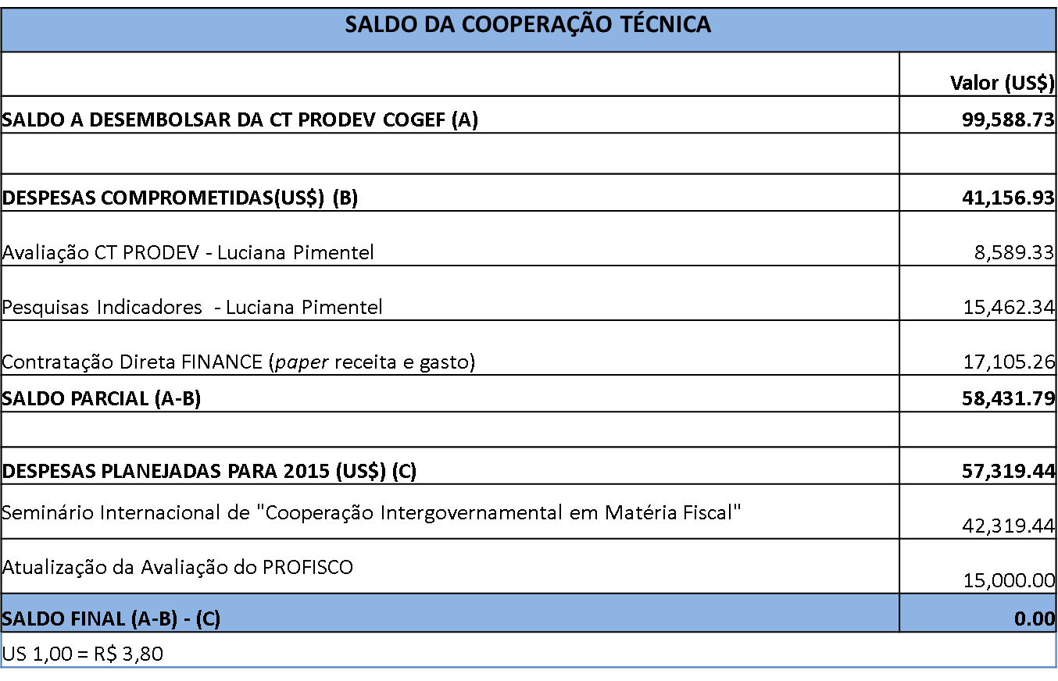
Em seguida Cristina e Soraya apresentaram os avanços na preparação do PROFISCO II - Programa de Aperfeiçoamento da Gestão Fiscal.
Apresentaram o cronograma de preparação do PROFISCO II. A expectativa é que o Marco de Referência do Programa para Aperfeiçoamento da Gestão Fiscal dos Estados Brasileiros seja aprovado em setembro de 2016.
Luiz Palmeira (SE/MF) informou que as reuniões da COFIEX estão suspensas, mas a partir de outubro está previsto o retorno das mesmas.
Sugestões para o marco de referência
- Definir um ou dois produtos como obrigatórios ou prioritários, cabendo a cada estado a escolha do(s) produto(s) obrigatório/prioritário para compor sua carteira de produto(s) a ser(em) executado(s), uma vez que os estados devem andar juntos e trocar experiências;
- Melhorar a redação do resultado sobre satisfação dos clientes fazendários;
- Contemplar a reforma do processo administrativo eletrônico ordinário;

COOPERAÇÃO TÉCNICA
Deliberações:
- A COGEF, com o apoio do CONFAZ, deverá designar um grupo técnico para elaborar uma Carta de Solicitação de uma Nova Cooperação Técnica. Este documento deverá contemplar todas as ações realizadas pela COGEF e quais as principais ações a serem realizadas na nova CT.
- Contemplar na nova cooperação técnica um componente para capacitação dos gestores da COGEF e para Seminários.
- A SE/MF ressaltou a necessidade de realizar a atualização da Avaliação do PROFISCO em 2015. A Plenária aprovou a utilização do saldo da CT para atualização do saldo da CT PRODEV COGEF.

SEMINÁRIO DE COOPERAÇÃO
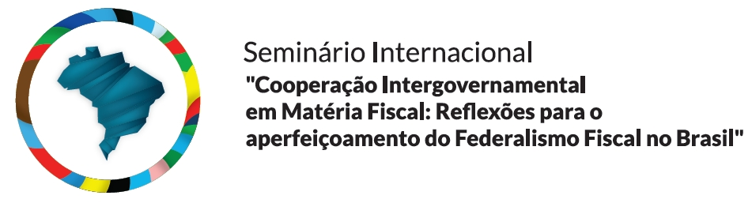

Data: 21 e 22 setembro de 2015
Local: Auditório da CNTC - Confederação Nacional dos Trabalhadores no Comércio -AV W5 - SGAS, 902, Bloco C Brasília - DF - CEP 70390-020
Objetivo: Promover o debate sobre mecanismos de cooperação em matéria fiscal entre os Estados brasileiros e de articulação com o Governo Federal e o Congresso Nacional, à luz de relevantes experiências internacionais.
Faça sua inscrição!
http://events.iadb.org/calendar/eventDetail.aspx?lang=pt&id=4872&

- Indicadores Fiscais (Marco Conceitual) Caminho Crítico: PROFISCO (BR-X1005) e PROFISCO II (BR-X1039) (Anexo 11)
Soraya Naffah (MG) apresentou o status dos Indicadores Fiscais. Estes indicadores devem ser instrumentos para as administrações fiscais verificarem se estão indo na direção correta. Será um processo de auto avaliação.
EIXOS E DIMENSOES:

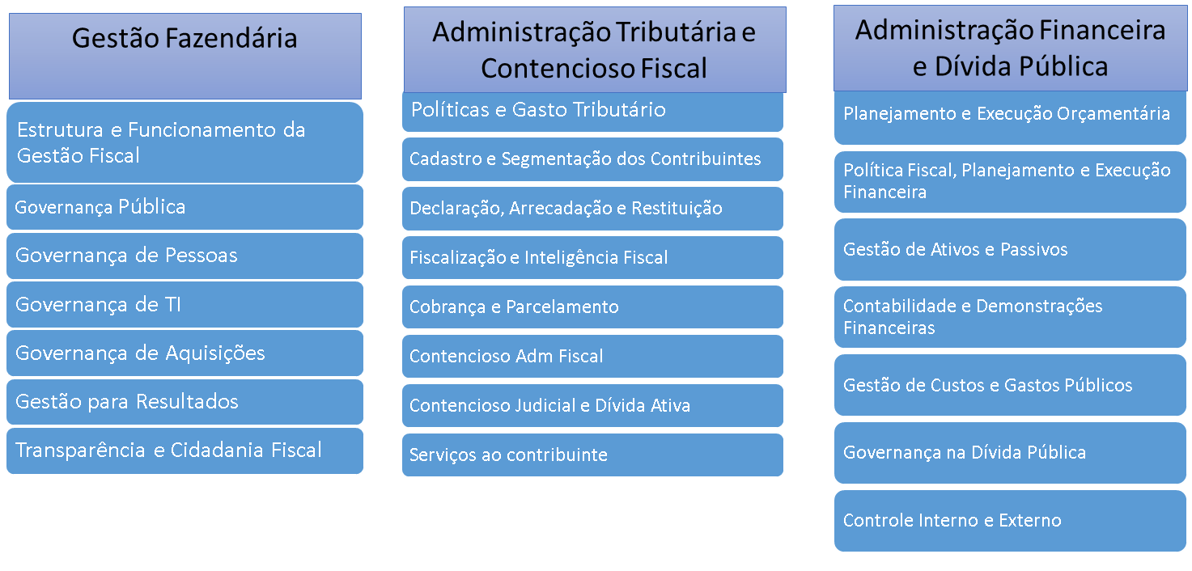
PRÓXIMOS PASSOS:

- Compras Públicas (Anexo 12)
Ana Dezolt (BID) apresentou o calendário de ofertas de cursos sobre Compras Públicas:
Cronograma de cursos:

Cursos | Carga horária/ curso | Período | Perfil dos servidores para formação e multiplicação
Curso A: Instrumentos do Processo Licitatório: Elaboração de Termos de Referência e Editais para Contratação de Bens e Serviços no Setor Público e Didática para Facilitadores. | 28h | De 19 a 23/10 | Comprovada experiência técnica na área e experiência docente.
Oficina de Didática para Facilitadores | 7h
Curso B: Gestão e Fiscalização de Contratos Administrativos | 21h | De 05 a 09/10 | Comprovada experiência técnica na área e experiência docente.
Oficina de Didática para Facilitadores | 7h
Oficina BID | 7h

2º DIA
11 de setembro de 2015
Emanoel (Presidente) iniciou os trabalhos do dia revisando a agenda de atividades.
- A ética, e a necessidade das Corregedorias, num processo de Modernização da Gestão Fazendária. (Anexo 13)
Carlos Alberto Agostini (RS) discorreu sobre a ética e a necessidade das corregedorias no âmbito do processo de evolução da modernização da gestão fazendária, Legislação - Processo Administrativo Disciplinar, Estrutura das Secretarias de Fazenda, as funções essenciais das Corregedorias (preventiva e punitiva), análise dos Processos Administrativos Disciplinares e Principais Irregularidades Constatadas.
Sugestão de temas a serem tratados e levados ao CONFAZ pela COGEF:
- Estrutura e funcionamento das Corregedorias
- Eleição e nomeação dos Corregedores
- Correição preventiva e punitiva
- Atividades executivas das Corregedorias (inspeções, Concursos, Promoções, E. Probatório)
- Modelagem das Comissões Sindicantes

- Planejamento Estratégico da COGEF/2015: Revisão e Status das Ações do Planejamento (Anexo 14)
Emanoel Moreira (Presidente da COGEF), Mona Lygia (PE) e Lincoln Gama (PA) apresentaram as ações planejadas para a COGEF, onde foram definidos os responsáveis para cada projeto de cada um dos eixos:

EIXO 1. Efetividade de resultados dos programas de modernização

EIXO 2. Aperfeiçoamento da gestão fiscal subnacional (geração do conhecimento)
EIXO 3. Gestão da informação e do conhecimento (organização e disseminação)
EIXO 4. Redes de Governança e Parcerias
EIXO 5. Fortalecimento COGEF

Deliberações:
- O Estado que sediar a próxima reunião da COGEF, também ficará responsável pela assessoria de comunicação externa até a reunião seguinte.
- Elaborar documento com os principais resultados, contemplando arranjo institucional e mecanismos de execução.

- Integração PGE/SEFAZ. Cobrança de Dívida Ativa. Protesto-SC (Anexo 15)
Ricardo de Araújo Gama, Procurador do Estado (SC) apresentou algumas particularidades da Procuradoria no Estado de Santa Catarina. Discorreu sobre as competências da Procuradoria Fiscal da PGE. Comentou os avanços da PGE à época do PNAFE, o funcionamento do Sistema PGE-NET, processo judicial, execução fiscal e resultados do PROFISCO na PGE. No Ano de 2014 houve a expansão do sistema PGE-Net, contemplando: Workflow, Painel de indicadores (BI), Integração mais profunda com o sistema SAT, Módulo acompanhamento especial grandes devedores, Módulo de riscos fiscais e Módulo de cobrança administrativa e de Protestos. Finalizou apresentando o protesto eletrônico das certidões de dívida ativa.

- A automatização do ITCMD - SC (Anexo16 )
Luiz Carlos Mello da Silva, Auditor Fiscal (SC) apresentou funcionamento do Imposto de Transmissão Causa Mortis e Doação (ITCMD) que é um imposto estadual devido por toda pessoa física ou jurídica que receber bens ou direitos como herança, diferença de partilha ou doação.
O processo de apuração e declaração do ITCMD em Santa Catarina é pioneiro no Brasil, por ser totalmente informatizado - ITCMD F@CIL. Maiores detalhes sobre o tema encontram-se na apresentação anexa.

- PAF-e - Processo Administrativo Fiscal Eletrônico (implantado) - SE – (Anexo 17)
Cláudio Cavalcante, Gerente de Projetos de TI e Kátia Maria Buarque, Auditora apresentaram o funcionamento do Sistema Fazendário no âmbito da Secretaria de Fazenda de Sergipe.

Objetivos:
- Servir de ferramenta para possibilitar a SEFAZ oferecer um melhor atendimento ao seu cliente externo e interno
- Integrar e garantir a qualidade da informação, para atender as necessidades da SEFAZ
- Disponibilizar serviços de forma fácil e segura através da Internet e Intranet

Para se ter o processo virtual foi necessário criar o domicilio eletrônico. Em seguida, apresentaram detalhes sobre o Diário Eletrônico, o Programa de Virtualização PAF e os Benefícios da Virtualização.
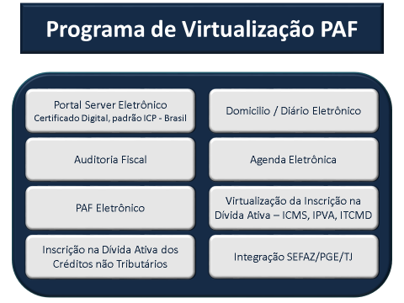

- Assuntos das comissões tematicas do Consefaz / GDFAZ III (Anexo 18)
Iolanda Mendes, Coordenadora Adjunta do GDFAZ apresentou os avanços das Trilhas de Capacitação no âmbito do GDFAZ.
Resultado esperado: O modelo geral, contendo as competências, trilhas e programas de desenvolvimento, servirá como um “guarda-chuva”, para ser utilizado (diretamente ou como referência) pelas Secretarias Estaduais em suas iniciativas locais de desenvolvimento.

I Seminário Nacional de Gestão de Pessoas das Administrações Fazendárias Estaduais
Realização: GDFAZ e ESAF
Local: ESAF Brasília, 25 e 26 de novembro de 2015

GT CAPACITAÇÃO (Anexo 19)
Milton (RS) apresentou a composição antiga do GT Capacitação e os estados sugeriram a nova composição. A parti daí, repassou as atividades em desenvolvimento no âmbito do GT e o grupo definiu os novos andamentos.
Deliberações:
- Comparar os modelos de Mestrado oferecidos pela UFT/Universidade da Colômbia e a utilizada pela SEFAZ de São Paulo (IEF), para verificar qual a mais adequada às necessidades da COGEF. Mirtes verificará com o CIAT, em sua próxima reunião, como está a situação da proposta da UFT, que se encontrava sob análise daquela instituição.
- Repensar a forma para viabilizar uma revista, ebook e publicação específica para o PROFISCO, contemplando os principais resultados e avanços dos projetos estaduais, identificando as boas prática dos projetos de modernização. Ana Dezolt disponibilizará uma proposta simplificada das normas de publicação para os Estados iniciarem a produção dos artigos.
- O Diretor Carlos Henrique da ESAF informou que enviará nova proposta para o Programa de Capacitação das UCPs e UEMs, contemplando agora, além da parte gerencial, também a parte técnica. O GT Capacitação analisará a proposta e verificará se está de acordo com o esperado, levando à deliberação na próxima reunião.
- O Workshop sobre “Gestão por Competências” deverá ser promovido nas vésperas da primeira reunião da COGEF de 2016, uma vez que no período da próxima reunião já está prevista a realização do Seminário de Gestão de Pessoas.

- O Contencioso Tributário - Processo Eletrônico x Transparência Fiscal
João Carlos Von Hohendorff, Presidente do Tribunal Administrativo Tributário compartilhou suas experiências sobre o Contencioso Tributário - Processo Eletrônico x Transparência Fiscal. Ressaltou a necessidade de expandir o processo administrativo ordinário, não só para o contencioso tributário, mas para todas as áreas do governo. Também ressaltou que as alterações de sistemas no sentido de modernizar acarretam também mudanças culturais e de legislação. Entende que os gestores têm que ser ousados para se alcançar um governo eletrônico efetivo. Enalteceu o papel do BID na evolução da Fazenda estadual e destacou a importância do financiamento do Profisco. Chamou a atenção para o fato de Santa Catarina ter recebido neste ano o prêmio de Estado com maior transparência nos julgamentos administrativos tributários, pela FGV.

- Assuntos da COGEF no Consefaz
Emanoel Moreira (Presidente da COGEF) solicitou aos representantes de cada estado/Distrito Federal que os temas e deliberações tratadas nas reuniões ordinárias da COGEF fossem necessariamente repassadas aos respectivos Secretários de Fazenda, seja pelo encaminhamento da Ata da Reunião ou pessoalmente, para que os mesmos acompanhem o que a Comissão está fazendo e estejam comprometidos com seus projetos.

Repassou as atividades e deliberações da ultima reunião do CONFAZ.

Informou que o novo Coordenador do CONFAZ, André Horta Melo, Secretário da Fazenda do RN, solicitou uma agenda nos dias 23 e 24 de setembro, após o Seminário Internacional, com os representantes da COGEF, ENCAT, GEFIN, GDFAZ para tratar de temas que serão apresentados por cada comissão, na próxima reunião do CONFAZ, onde, também, será levada novamente a questão do ITCF.

- Leitura da Ata e Encerramento da Reunião
Emanoel Moreira (Presidente da COGEF) agradeceu a presença de todos e o carinho e dedicação do Estado de Santa Catarina para a realização da 28ª Reunião da COGEF. Em seguida, informou que a próxima reunião da COGEF, (29ª Reunião Ordinária), provavelmente será realizada nos dias 3 e 4 de dezembro de 2015, em São Paulo/SP ou Manaus/AM (a confirmar).

